Vedlegg B

Mål og rammebetingelser

«PXXXX Prosjektnavn»

Skjerming av informasjon i dokumentet
Det er utsteders ansvar at riktig hjemmel anvendes, og følgende hjemler er de mest vanlige:
Dokumentet kan unntas offentlighet (UO), eksempelvis på bakgrunn av konkurranse-/økonomiske årsaker:
- Unntatt offentlighet etter offentleglova: ofl § 13.1 jf. fvl § 13.1.2
Forøvrig kan informasjonen i dokumentet graderes BEGRENSET eller høyere, og da skal dokumentet punktgraderes:
- Gradert informasjon, unntatt offentlighet iht. sikkerhetsloven §§ 5-3 og 5-4, jf. offentleglova § 13, 1.ledd.
Eventuelt så kan informasjonen skjermes med FORTROLIG eller høyere:
•Unntatt offentlighet iht. beskyttelsesinstruksen §§ 2 og 3 og offentleglova § 13, 1.ledd jf. forvaltningsloven § 13, 1.ledd

Endringslogg for mal mål og rammebetingelser, vedlegg B
Dette er FDs endringslogg for mal problembeskrivelse og behovsanalyse, vedlegg A. Loggen skal fjernes og erstattes med teksten ”Denne siden er blank” i den endelige versjonen som fremsendes.

Versjon | Dato | Beskrivelse av endring | Godkjent av
1.0 | 29.01.2024 | Høringsutkast vedleggsmal problembeskrivelse og behovsanalyse for KVU
1.1 | 21.06.2024 | Revidert vedlegg B iht ny veileder for konseptfasen | FD

< Denne siden er blank >
Føringer for utarbeidelse av mal for mål og rammebetingelser:
Formål og beskrivelse for hvert kapittel/punkt samt forenklinger er beskrevet i grå bokser under hvert punkt. De grå boksene fjernes i endelig versjon som oversendes beslutningstaker.

Hvis kapitler eller punkter i vedlegget ikke fylles ut, skal punktene ikke fjernes. Skriv en kort begrunnelse for hvorfor kapittelet eller punktet ikke svares ut, slik at beslutningstaker ser at det er gjort en vurdering. På den måten unngår man uklarheter og spørsmål om noe er uteglemt eller ikke hensyntatt.

Sørg for at vedlegget fremstår helhetlig med god sammenheng og en rød tråd. Bruk kort, enkelt og konsist språk. Vær bevisst på målgruppen det skrives for og bruk figurer og tabeller for å forenkle og synliggjøre budskapet for beslutningstaker. Unngå unødvendige detaljer og fyllord – dette kan bidra til at budskapet kommer dårligere frem.

Innhold
1 Mål 5
1.1 Samfunnsmål 6
1.2 Effektmål 6
1.3 Prioritering av effektmål 7
1.4 Hvilke andre innsatsfaktorer må på plass for at målene nås? 7
1.5 Identifisering av gevinster 7
1.6 Resultatmål 8
1.7 Oppsummering av mål og identifiserte gevinster (effektvirkninger) 8
2 Rammebetingelser 8
2.1 Forutsetninger og avgrensninger 9
2.2 Rammebetingelser utledet av samfunns- og effektmålene 9
2.3 Rammebetingelser relatere til andre ikke-prosjektspesifikke mål og prinsipielle spørsmål 10
2.3.1 Forebyggende sikkerhet 10
2.3.2 Klima og miljø 10
2.3.3 FDs forsvarsindustrielle vurdering (FIV) 10
2.3.4 Krigens folkerettslige vurderinger 11
2.4 Forhold til eksisterende og planlagt portefølje (avhengigheter) 11
2.5 Oppsummering av rammebetingelser 12

Mål
Både mål og rammebetingelser skal ta utgangspunkt i problembeskrivelsen og behovsanalysen. Til sammen danner dette det relevante mulighetsrommet som skal utforskes i mulighetsstudien.

Formålet med å spesifisere og drøfte mål for utredningen, er å forankre og tydeliggjøre hensikten med prosjektet og spesifisere hvilke virkninger som ønskes utløst. Drøftingen skal gjøre rede for hva som er en hensiktsmessig grad av måloppnåelse.

Bruk figur 1 for målhierarki til å gi en entydig og ryddig presentasjon av målene og tilhørende identifiserte gevinster (effektvirkninger). Figur 1 benyttes i hoveddokumentet.

• Se kapittel om mål i veileder for konseptfasen, for nærmere beskrivelse av metode.

Forenkling: For mindre omfattende utredninger som eks. erstatning av eksisterende materiell og/eller EBA samt videreføring, bør vedlegge B benyttes som arbeidsverktøy for å sikre at metoden følges (eks forenklet og minimumsanalyse). Deretter beskrives målene i hoveddokumentet. Dette er et kapittel som kan bli relativt kortfattet. Kompleksiteten og omfang av målhierarki vil avgjøre om vedlegg B er nødvendig for å dokumentere utarbeidelse av mål.
Målhierarkiet for prosjektet består av samfunnsmål, effektmål, gevinst og resultatmål. Det er ikke krav om å utforme resultatmål for prosjektet i konseptfasen, men i forprosjekt.
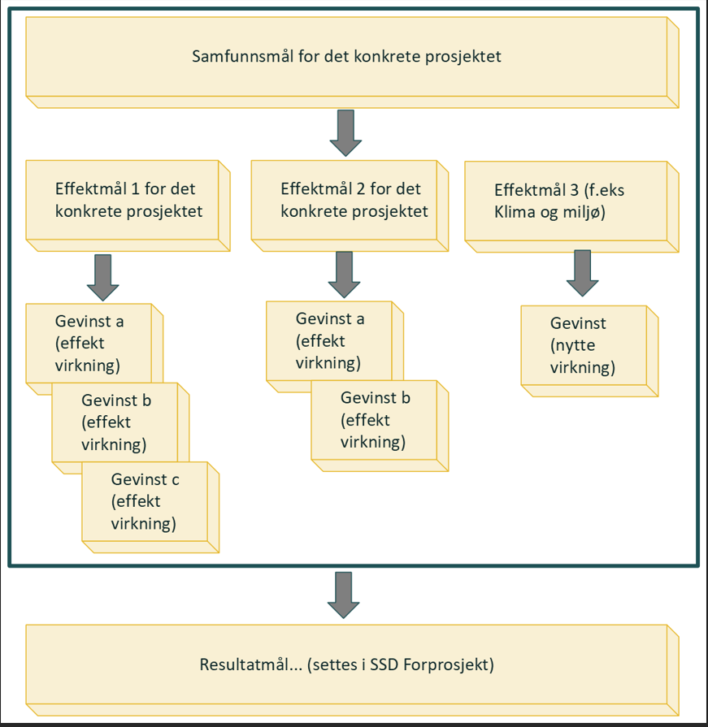
Figur 1 Målhierarki

Samfunnsmål

Samfunnsmål uttrykker en ønsket fremtidig tilstand for samfunnet som helhet. Samtidig er det viktig at samfunnsmålet ikke er så vidt at det ikke er relevant for løsning av prosjektets problem og grunnleggende. Samfunnsmålet formuleres gjerne med utgangspunkt i politisk fastsatte mål og ambisjoner, og er ofte formulert på et overordnet nivå. Samfunnsmålet skal formuleres ut i fra eiers perspektiv og tydeliggjøre hvilken verdi tiltaket vil ha for samfunnet.
Det er viktig at samfunnsmålet knyttes opp mot de identifiserte grunnleggende behovene og eventuelle grunnleggende samfunnsbehov fra behovsanalysen. (Hvorfor trenger samfunnet denne investeringen, med sporbarhet til overordnet politisk dokumentasjon?) Samfunnsmål skal ikke være mer generelle enn at realiseringen til en viss grad kan tilbakeføres til prosjektet. Samtidig skal det være tilstrekkelig overordnet til at det gir en god begrunnelse for tiltaket og rom for vurdering av alternative konsepter.
Ved behov kan samfunnsmålet suppleres med utfyllende kommentarer og eksempler for å sikre god forståelse.
Samfunnsmålet for prosjektet er …

Effektmål
Effektmål angir den effekt prosjektet vil ha for brukerne (i denne sammenheng bør brukerne forstås som Forsvaret og ikke avdelingen som skal anvende løsningen) av kapasiteten når den er på plass, og er ofte uttrykt i form av kapasitet, regularitet, tidsbesparelse osv. Eksempel på et effektmål kan være «spesifikk evne til å beskytte seg mot fiendtlig ild fra våpen …».
Effektmål må kunne knyttes direkte opp mot samfunnsbehovene og det definerte samfunnsmålet, samt gjenspeile det prosjektutløsende behovet. Ved behov kan effektmålene suppleres med utfyllende kommentarer og eksempler for å sikre god forståelse.

Effektmål for dette prosjektet er …

Prioritering av effektmål
Sett opp effektmålene i prioritert rekkefølge

Tabell 1 Prioritering av effektmål
Prioritet | Effektmål | Begrunnelse for prioritering
1
2
3

Hvilke andre innsatsfaktorer må på plass for at målene nås?
Identifiser og drøft hvilke innsatsfaktorer og støttestruktur som må være på plass eller vil påvirke grad av måloppnåelse. På hvilken måte og om det for eksempel er behov for opplæring, IKT, organisasjonsendring eller endringer i hvordan relevante operasjoner gjennomføres for at et eventuelt tiltak skal ha ønsket effekt (DOTLMPFI-IØ). Bruk vedlegg G, DOTLMPFI-IØ som støtteverktøy.
Målkapittelet henger nært sammen med arbeidet i mulighetsstudiet. Det vil derfor være behov for å jobbe litt frem og tilbake (iterativ prosess) i arbeidet med innsatsfaktorer (DOTLMPFI-IØ) i utredningen.

Doktrine:
Organisasjon:
osv…..

Identifisering av gevinster
Identifiser gevinstområder knyttet til samfunnsmål, effektmålene og innsatsfaktorene (DOTLMPFI-IØ). I forprosjektfasen skal det utarbeides en gevinstrealiseringsplan som del av totalprosjektplanen, hvor måleparametere spesifiseres nærmere for de enkelte gevinstene. Se veileder for gevinstrealisering i forsvarssektoren Gevinstrealisering (forsvaret.no).
Gevinstkapittelet henger nært sammen med drøftingen av effekt- og nyttevirkninger i alternativanalysene. Det vil derfor være behov for å jobbe litt frem og tilbake (iterativ prosess) i arbeidet med gevinster i utredningen.

Tabell 2 Identifisering av gevinster
Gevinst | Beskrivelse av identifisert gevinst | Tilknyttet samfunnsmål/effektmål nr:
1 | Reduserte driftskostnader (Ø)
2 | Bærekraft innsatsområde 2
3 | Behov for mindre personell (P)
4 | Større grad av sikkerhet for personell i felt (safety)

Resultatmål
Beskriv og begrunn kort prosjektets prioriteringer av resultatmålene tid, kostnad og kvalitet/ytelse i tabellen under, hvis resultatmålene er relevante for konseptfasen. Hvis resultatmålene ikke påvirker alternativene, bør resultatmålene og deres prioritet først utarbeides i forprosjektfasen. Dette kan beskrives under kapittelet «Plan og føringer for forprosjektfasen» i hoveddokumentet. (Eksempelvis at prosjekteier har satt en absolutt tidsfrist på investeringen, så vil tid ha prioritet 1 og påvirke valg av alternativ).

Tabell 3 Prioritering av resultatmål
Prioritet | Resultatmål | Begrunnelse og konsekvens for prioritering
1 | Tid
2 | Kostnad
3 | Ytelse

Oppsummering av mål og identifiserte gevinster (effektvirkninger)
Oppsummer målkapittelet i figur 1 for målhierarki.

Rammebetingelser
Formålet med å identifisere og drøfte rammebetingelsene for utredningen, er å få fram hva disse er, hvor de kommer fra og hvilke konsekvenser de har for identifisering og utforming av alternativer, ambisjonsnivå og grad av måloppnåelse. I konseptfasen skal det som hovedregel ikke settes detaljerte krav til utforming eller tekniske løsninger. Dette skal først fastsettes i senere faser når konseptvalget et vedtatt.

Det bør komme tydelig fram hvorfor begrensningene er å anse som rammebetingelser og hvilke implikasjoner det vil ha for mulighetsstudien. Det vil si at det må synliggjøres hvorfor konsekvensene av å bryte disse rammebetingelsene er uakseptable, hvilke type konsepter/alternativer det utelukker og hvilke konsekvenser det medfører.

Bruk oppsummeringstabellene og listene under hvert kapittel til å gi en entydig og ryddig presentasjon av gjeldende rammebetingelser (disse kan løftes over i hoveddokumentet).

• Se kapittel om mål og rammebetingelser i veileder for konseptfasen, for nærmere beskrivelse av metode.
Benytt vedlegg for Krigens folkerettslige vurdering hvis behov.

Forenkling: For mindre omfattende utredninger som eks. erstatning av eksisterende materiell og/eller EBA samt videreføring, bør vedlegge B benyttes som arbeidsverktøy for å sikre at metoden følges (eks forenklet og minimumsanalyse). Deretter beskrives rammebetingelsene i hoveddokumentet. Dette er et kapittel som kan bli relativt kortfattet. Kompleksiteten og omfang av rammebetingelsene vil avgjøre om vedlegg B er nødvendig for å dokumentere utarbeidelse av rammebetingelser.

Tekst …

Forutsetninger og avgrensninger
Identifiser og drøft forutsetninger og avgrensninger, hvilke innvirkninger disse har for mulighetsrommet og valg av alternativ samt konsekvensen hvis disse rammebetingelsen brytes. Drøft og hvilke konsekvenser disse har for mulighetsrommet og valg av alternativ. Forutsetninger og avgrensninger kan være gitt i utredningsoppdrag og/eller kan avdekkes underveis i utredningen. Forhold som har sentral betydning for tiltaket, skal listes opp i en punktnummerert liste. Listen benyttes i hoveddokumentet.

Tekst…..
1.
2.
3.
…osv

Rammebetingelser utledet av samfunns- og effektmålene

Identifiser og drøft rammebetingelser utledet av tiltakets samfunns- og effektmål, hvilke innvirkninger disse har for mulighetsrommet og valg av alternativ samt konsekvensen hvis rammebetingelsen brytes.
Det er viktig at betingelsene utledet av samfunns- og effektmål er rettet mot effekter og funksjoner på et overordnet nivå og ikke beskriver løsninger og krav på systemnivå. Eksempler på rammebetingelsene her kan være forhold knyttet til trusselbilde, operativ evne og/eller DOTLMPFI (innsatsfaktorer). Oppsummer gjeldende rammebetingelser i tabell 1. Tabellen benyttes i hoveddokumentet.

Tekst …

Tabell 4: Rammebetingelser utledet av samfunns- og effektmål.
Nr. | Betingelse | Tilknyttet samfunns- og eller effektmål | Begrunnelse for hvorfor det er en rammebetingelse og betydning for mulighetsstudien. | Konsekvens hvis rammebetingelse brytes.
1.1 | betingelse 1
1.2 | betingelse 2
N | betingelse n

Rammebetingelser relatere til andre ikke-prosjektspesifikke mål og prinsipielle spørsmål

Identifiser og drøft rammebetingelser som relateres til andre ikke prosjektspesifikke mål og prinsipielle spørsmål. Rammebetingelsene her er som regel knyttet til ulike lover, forskrifter, vedtak, standarder, bærekraft eller sentrale prinsipielle spørsmål. Oppsummer gjeldende rammebetingelser i tabell 5 under. Tabellen benyttes i hoveddokumentet.
Tekst …

Forebyggende sikkerhet
Identifiser og drøft om det foreligger rammebetingelser relatert til gjennomført risikovurdering (verdi-, trussel- og sårbarhetsvurdering) hvilke innvirkninger disse har for mulighetsrommet og valg av alternativ samt konsekvensen hvis rammebetingelsen brytes.
Tekst…

Klima og miljø
Identifiser og drøft om det foreligger rammebetingelser for forsvarssektorens innsatsområder innenfor klima- og miljøstrategi, hvilke innvirkninger disse har for mulighetsrommet og valg av alternativ samt konsekvensen hvis rammebetingelsen brytes.
Tekst….

FDs forsvarsindustrielle vurdering (FIV)
Identifiser og drøft om det foreligger rammebetingelser for forsvarssektorens innenfor FIV, hvilke innvirkninger disse har for mulighetsrommet og valg av alternativ samt konsekvensen hvis rammebetingelsen brytes.

Krigens folkerettslige vurderinger
Det er jurist som skal vurdere om tiltaket er i henhold til krigens folkerett. Konklusjonen av den folkerettslige vurderingen gjort i Vedlegg X skal oppsummeres i hoveddokumentet.
Tekst…

Tabell 5 Oppsummering av rammebetingelser relatert til andre ikke-prosjektspesifikke mål og prinsipielle spørsmål.
Nr. | Betingelse | Tilknyttet andre ikke-prosjektspesifikke mål og prinsipielle spørsmål. | Begrunnelse for hvorfor det er en rammebetingelse og betydning for mulighetsstudien. | Konsekvens hvis rammebetingelse brytes.
2.1 | Betingelse 1 | Folkerettslig vurderinger i krig*
2.2 | Betingelse 2 | Bærekraft
n | Betingelse n | Personvern
 | Betingelse | Forebyggende sikkerhet/sikkerhetsloven

Forhold til eksisterende og planlagt portefølje (avhengigheter)

Identifiser og drøft om det foreligger rammebetingelser i forhold til eksisterende og planlagt portefølje, og hvilke innvirkninger disse har for utredningen av gjeldende tiltak.
Tekst….
Tabell 6 Forhold til eksisterende og planlagt portefølje
Prosjekt/tiltak i prosjektfase | Avhengigheter/grensesnitt | Ansvarlig(e) aktør(er)
X | Må være gjennomført før oppstart av prosjekt X | FD
Y | Prosjekt Y er et konkurrerende prosjekt | FD

Oppsummering av rammebetingelser
Kort oppsummering og sammenfatning av hvilken betydning de gjeldende rammebetingelsene vil ha på utredningen (eks. utredningen som helhet, mulighetsstudiet, valg av alternativ, ambisjonsnivå, grad av måloppnåelse (effektmål), resultatmål, føringer for neste fase). Legges over i hovedokument.

Referanser

